ПРЕДМЕТ: Објашњење – јавна набавка број 56/15, чији је предмет набавка услуга осигурања имовине

Захтев за појашњење:

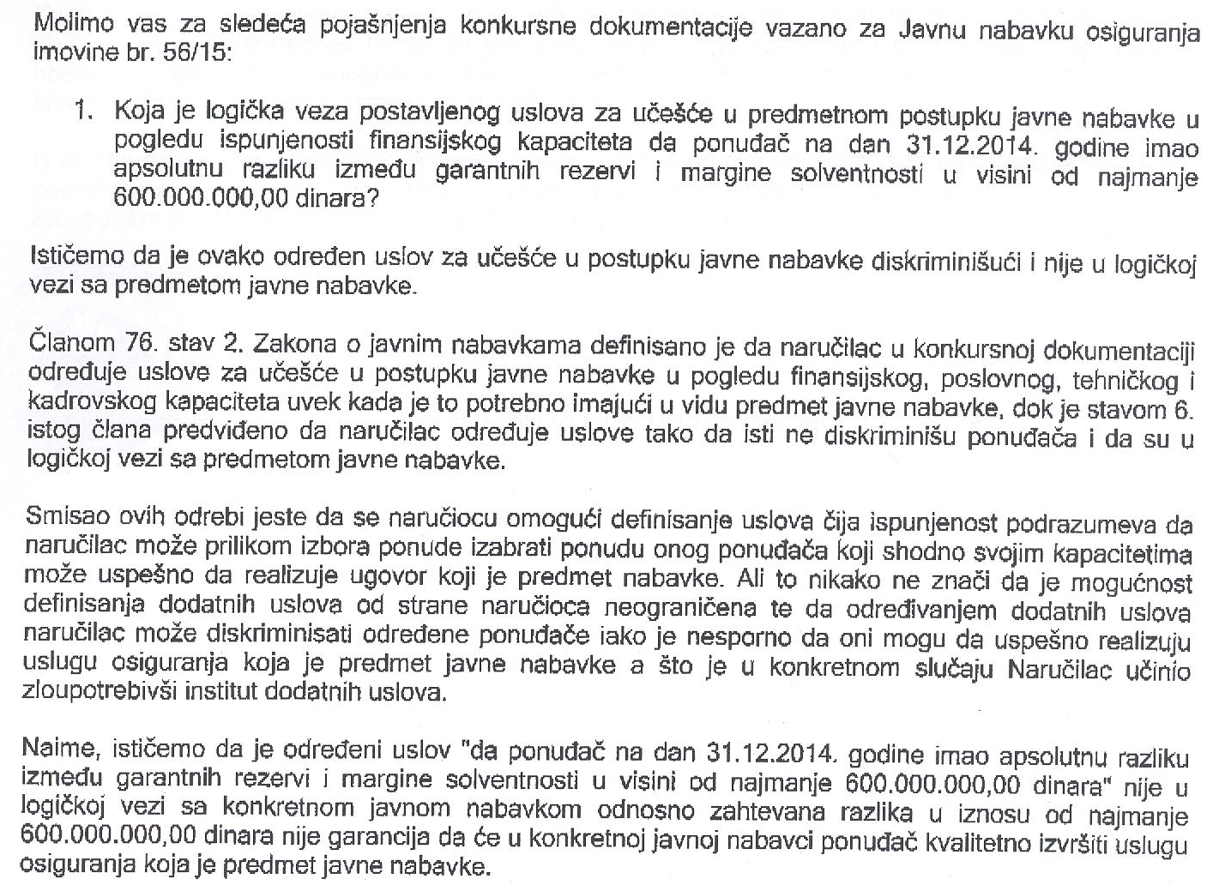
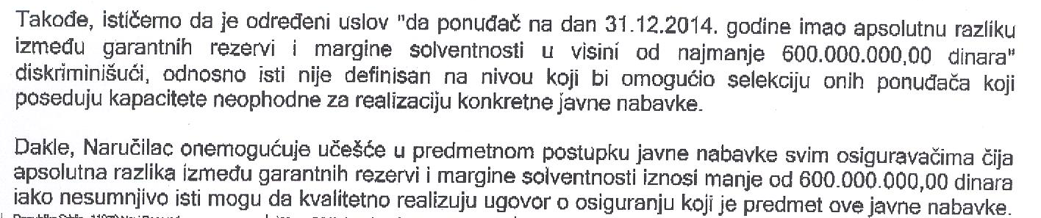
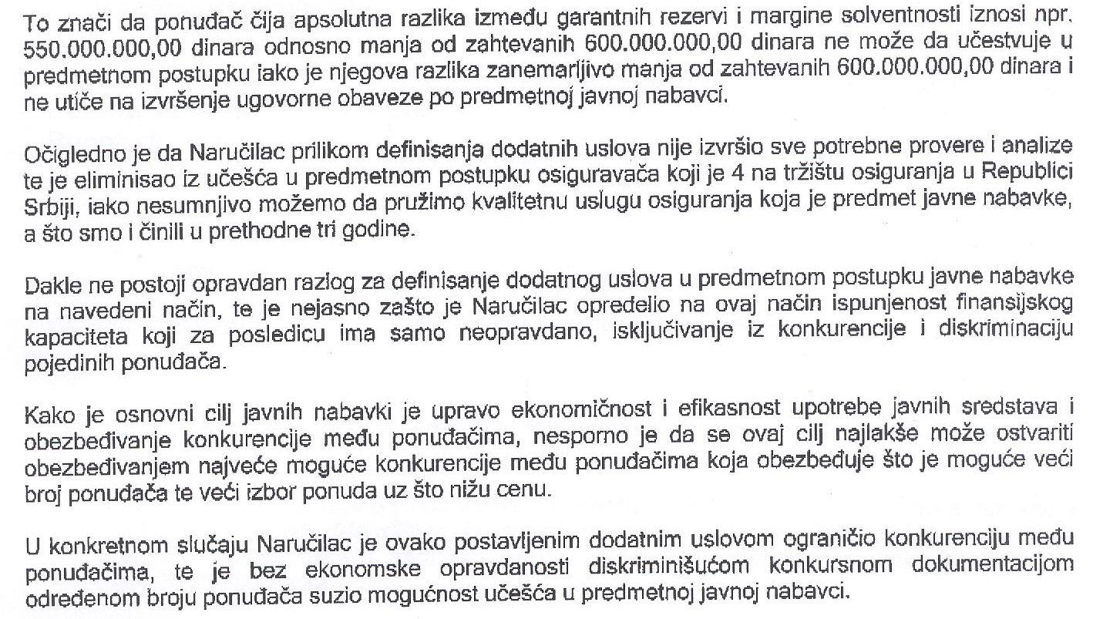

Одговор:

Одговор је садржан у измени конкурсне документације која је објављена на Порталу јавних набавки и интернет страници Наручиоца 23.07.2015. године.

